Станок для производства
одноразовых медицинских бахил UW-SC500
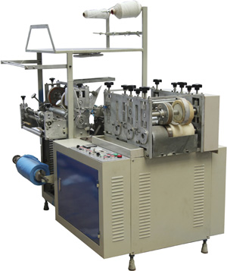
Цена 395 000 р
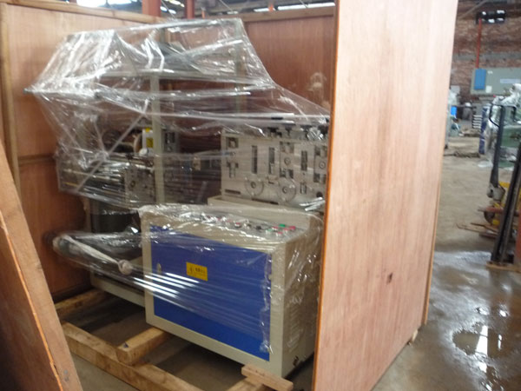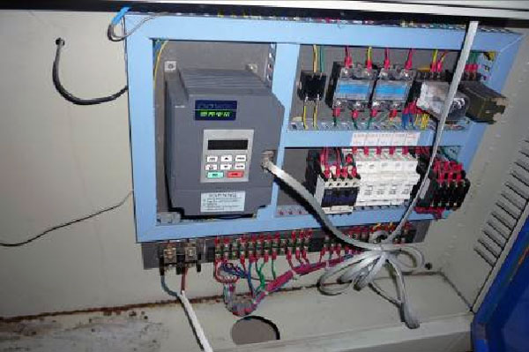

Основные характеристики
Новое поколение оборудования для производства медицинских одноразовых бахил представлено современным станком UW-SC500, в котором внедрены все новейшие достижения в области обработки современных видов полиэтилена.
Основными преимуществами станка UW-SC500 по сравнению с аналогичным оборудованием по производству медицинских бахил являются его многофункциональность, высокая эффективность и простота в эксплуатации, что в сочетании с высокой производительностью и широким диапазоном размеров производимых на нем одноразовых бахил, делает его поистине уникальным.
Благодаря использованию автоматических режимов производства станок по производству бахил UW-SC500 очень прост в эксплуатации, надежен и обладает высокой производительностью. Выпуск медицинских бахил на станке UW-SC500 осуществляется со скоростью 40-180 штук в минуту в зависимости от толщины используемого материала и размера изготавливаемых бахил.
Модели производимых на станке одноразовых бахил охватывают весь спектр наиболее востребованных размеров медицинских бахил шириной от 13 до 20 сантиметров и длиной от 34 до 50. Такой диапазон позволяет экономно расходовать материалы для производства и наиболее полно удовлетворять потребности клиентов.
В качестве исходного сырья для производства одноразовых медицинских бахил на станке UW-SC500 может использоваться полиэтилен низкой плотности (Low-Density Polyethylene - LDPE), полиэтилен повышенной плотности (High Density Polyethylene - HDPE) или хлорированный полиэтилен (Chlorinated Polyethylene - CPE). Благодаря этому владелец станка UW-SC500 не будет испытывать затруднений с поиском материалов для производства бахил на данном станке. Плотность любого из вышеназванных материалов (HDPE, LDPE, CPE) может составлять от 0,9 до 5,0 граммов, что еще раз говорит об универсальности этого станка.
Еще одним несомненным преимуществом станка UW-SC500 являются его компактные размеры: 1660х1100х1820 мм. Таким образом, для организации выпуска медицинских бахил в условиях ограниченности производственной площади этот станок подходит как нельзя лучше. Размещение материалов, используемых в производстве, и складирование готовой продукции также не потребует слишком больших помещений. Вес станка по производству одноразовых медицинских бахил UW-SC500 составляет всего 420 килограмм, что добавляет мобильности производству и способствует простоте его монтажа на новом месте.
Корпус станка UW-SC500 и большинство его частей произведены из качественной нержавеющей стали, имеющей высокие антикоррозионные свойства и длительный срок эксплуатации. Внешние его детали хромированы, благодаря этому станок по производству одноразовых бахил обладает повышенной надежностью и износостойкостью.
Питание станка для изготовления медицинских бахил UW-SC500 может осуществляться от обычной электросети с номинальным напряжением 220 вольт (50 герц), потребляемая мощность 4 кВт. Станок оборудован системой автоматической остановки производственного процесса в аварийных ситуациях и системой автоматического учета производимой продукции.

